 | Name: | Klasse: | Datum: |  | KV
Das Hunderterfeld: Zahlen lesen und einzeichnen
1

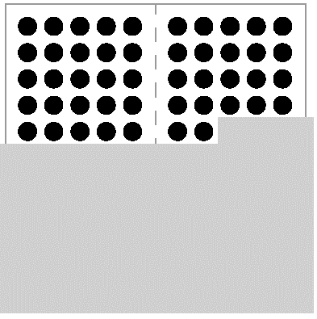 |  |  | 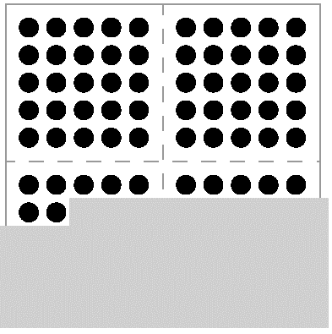
 |  | ____ |  |  | ____
  Z | E
  Z | E

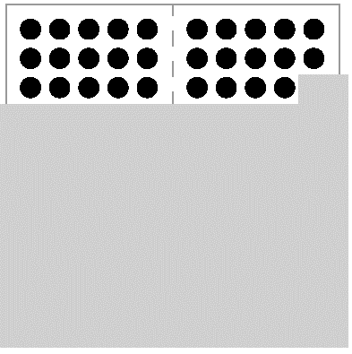 |  |  | 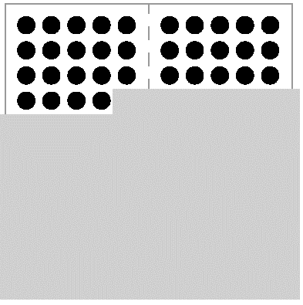
 |  | ____ |  |  | ____
  Z | E
  Z | E

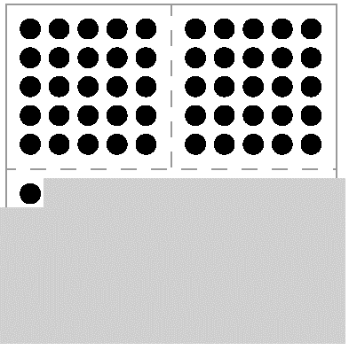 |  |  | 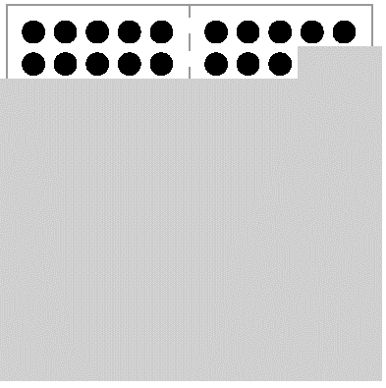
 |  | ____ |  |  | ____
  Z | E
  Z | E

2

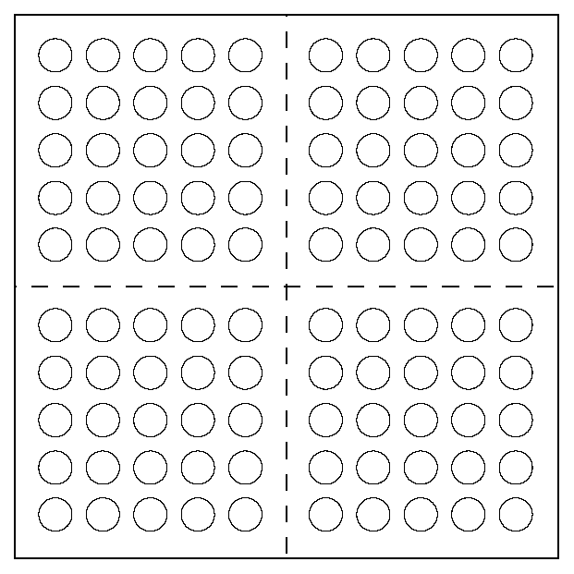

27

44

35

72

50

10

